追光灯说明书

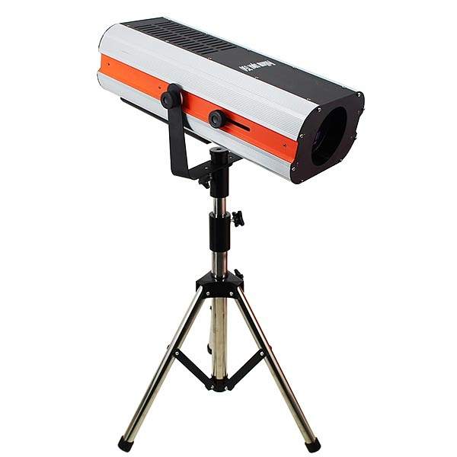

前言
感谢您使用本公司生产的追光灯。该追光灯是现代光学灯具中功能较多、运用灵活、先进的灯具，本灯具适用范围广泛、卡拉OK歌舞厅、文化娱乐场所、巡回表演等。
敬告
为确保您能安全、可靠、长久地使用本灯具，请您在使用之前详细阅读本手册，以免出现不必要的故障和伤害。
安装及要求
- 使用安装前，请您仔细检查机械紧固件是否因运输而松动或脱落，电器线路对机箱绝缘电阻是否保持安全技术参数；弄清电器接线原理及分控示意图。
- 严禁带电安装，并且安装时要牢固、垂直、外壳接地。
- 安装本设备时，请确保在至少1米的距离以内没有极端易燃、易爆的物品。
- 选择设备安装位置时，请确保灯具的通风风扇和排气通道没有被其它易燃、易爆的物品所堵塞。
- 本设备应远离雨水和湿气，打开外壳之前要切断电源。本设备是舞台必备的效果灯，可根据舞台需要摆设，用配好的信号线，通过灯具后部的两个卡侬插头把多台灯具并联起来，并把控台的插座口接到灯具的插座口上。此灯可作换色灯悬挂放置，并保证本设备的重量在被悬挂物所承受的重量范围内。灯具装好后，必需另加一条钢绳，将灯具捆绕在灯架上作安全保险使用。
灯泡的更换
- 先切断电，松开活动箱盖上的螺丝，将活动箱盖提起，小心地取出灯泡。
- 用同类型同功率的灯泡（建议到经销商或厂家购买），按逆步骤装好。装灯泡时请不要用手及油质物接触到灯泡的玻璃部分。
注意：安装灯泡时，灯泡两端螺丝要对应好拧紧，否则极易造成打火、损坏灯具。
焦距调节
精密镜头的焦距在出厂前已调好，使用进可以根据场的距离调节，可以点亮灯泡后将装有光学镜头的镜筒按所需方向拉动，将镜头向前后调整到适当位置。
使用说明及备注
开灯前先检查电源电压是否正常，过高或过低的输入电压都会影响灯具的使用寿命及灯光的效果，请在使用时务必稳定技术参数中的输入电压。在电压波动大的地区建议使用220V稳压电源或调压器供电，确保电源功率满足灯具要求，本设备属于一级保护设备，因此本设备电源线的地线必须接地且要接地良好！确保使用者安全使用。
本灯具有高温自动保护和开机延时保护功能，开灯后需延时30秒钟左右主电脑芯片才开始复位；注：此灯具使用时宜先开通灯泡电源，灯泡触发稳定后再打开电路板电源开关。（防止高压触发干扰电路）。
主要技术参数表

产品型号 | 230追光灯 | 350W追光灯 | 300WLED追光灯
灯泡 | MSD230W | 350W | LEDCOB300W
工作电压 | AC220V－240V  50Hz－60Hz | AC220V－240V  50Hz－60Hz | AC220V－240V  50Hz－60Hz
额定功率 | 280W | 500W | 550W
光学系统 | 可调光学凸透镜
冷却系统 | 强风散热
相箱 | 环氧喷漆
电机 | 通过内部微处理系统控制4只微步步进电机
功能色彩 | 真空镀膜玻璃5种基色、双色混合＋白光
频闪效果 | 7级速度可调
光圈效果 | 微步精确调节光圈大小
控制方式 | 面板控盒
控制方式 | 标准DMX512信号线控制台，4DMX通道
工作环境 | 室内（－20℃－40℃）

DMX512的连接
控制器有输出DMX512信号标准，连接是通过“输入”与“输出”…3针XLR座的1地、2负、3正，否则把2和3脚对调焊接（一般的控台都不用对调这两上脚）。信号线长度应在100米内，防止由于信号线的过长和受到其它电器的干扰。在长时间运行时推荐用大电缆或放大器。使用和插座相匹配的同步传输电缆连接设备输出口，相近的输出口连接下一个设备的输入口。
不要将输出线拆分成两条输出。不要超负荷连接，一个连接线最大可能连接32个设备。
当使用数字控制输入信号时，所有设备必须赋予一个数据地址号码，以便相应的灯具与相应的控制信号起作用，这一数据起动地址就是频段号码，灯具的启动就是服从于由控制器发送出来的数据控制信息。
故障诊断
- 灯具在使用时发现灯泡不亮，应断开电源检查保险丝是否烧断，温控器是否烧坏，如果检查正常，则检查灯泡是否烧坏，如果是就 必须 更换灯泡。
- 电机不转，先断开电源，检查保险丝是否烧断，如正常，则检查电机是否正常，否则更换电机。
- 其它电器出现异常现象时，切勿擅自拆卸，应请专业人员检修。
注意事项
- 拆开包装箱后，请您仔细检查整台灯具，如发现灯具有损坏或有配件遗漏，请立即与供应商厂家联系。
- 本灯具包装后能用任何交通工具运输，但应避免雨、雪淋袭，防止机械损坏。
- 本灯具存放在温度在-20－40℃之间，相对温度85%以下的仓库中，仓库中不应有有害气体或易燃、易爆等化学物品，应无剧烈振动和强磁场干扰。
- 连接的电源线要按照本灯具型号的功率来选用。
- 切勿随意开关电源，每次关灯后一定要5分钟以上，直至灯泡冷却后，才能再次开灯。
- 灯泡点亮时，尽量避免直接目视，以免使用您的眼睛造成伤害。
- 开灯后先确认冷却风扇转动是否正常，禁止在冷却系统不正常情况下使用灯具。
- 连继使用灯具的时间不宜过长，否则很容易造成灯具的损坏，建议每次最长的使用时间不要超过6个小时。
- 电源工作电压宜确认为220V、50Hz，使用时电压不宜低于200V或高于240V，否则易造成灯泡损坏或不正常工作及缩短灯之正常使用寿命。
- 操作过程中，如发现某台灯出现故障，请暂停使用此灯，避免长时间不正常状态下运转。
- 在使用过程中如发现控制信号紊乱或不受控，首先检查灯具的控制信号是否错接或短接。
- 为抗信号的干扰，各灯具的电源以及控制器接地必须良好、可靠。
- 定期进行设备的三级保养。（包括检测各运转部件的紧固螺丝的松紧，灯具的清洁等。）

操作提示
- 本使用说明书上所记载的操作方法、维护指南、注意要点等都是简单内容，因此在使用本产品之前必须仔细阅读。
- 操作方法不明白时不要依自己的判断自行操作，必须详细阅读本手册，以正确的方法操作。
- 非专业人员请勿擅自拆卸或更换灯具内的零件（机械零件和PCB板电子元件）。疑难的技术问题和维护，请与供应商或生产厂家联络。
- 如不遵守本手册的要求而擅自造成的事故，或发生的故障，本公司概不负责。
保养
在拆开灯具或开始做任何保养工作之前确保灯具电源断开。保持灯具干净、清洁是十分重要的，尘埃、污垢及烟油不允许铺设甚至流入灯具中，假如出现类似情况灯具的亮度将会削弱，经常的保持清洁不但保持灯光有最大亮度输出。而且还可以延长它的使用寿命，建议使用质量优质的专业玻璃清洗剂并以绒布清洗，在任何情况下都不允许使用酒精或化学溶济，图案可以用软刷清洗。
定期进行设备的三级保养。检查灯具内各运转部件的紧固螺丝的松紧程度。灯具的内部使用真空吸尘器至少每年清洁一次，双色过滤器及图案应每月清洁一次、色片应每月清洁一次，双色过滤器及图案应每月清洁一次、色片应每月清洁一次。

